БЕЛОРУССКИЙ ГОСУДАРСТВЕННЫЙ УНИВЕРСИТЕТ
Факультет прикладной математики и информатики

Лабораторная работа №12

Создание VLAN и назначение портов и
мини коллоквиум

Доскоч Роман 13 группа
Вариант 11

Минск 2021

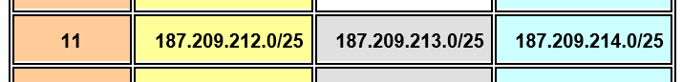
Рисунок 1 Вариант.

1. Создание схемы (модель №1).
1.1. Для создания заданной конфигурации выберите коммутатор
Cisco 2960.
1.2. Осуществите подсоединение ПК согласно схеме и приведенной ниже таблице:

2. Базовая настройка компьютеров
С помощью данной таблицы назначьте адреса компьютерам.
Компьютер | IP-адрес | Маска подсети | Шлюз по  умолчанию
DRD_VLAN10-1 | 187.209.212.2 | 255.255.255.0 | 187.209.212.1
DRD_VLAN10-2 | 187.209.212.3 | 255.255.255.0 | 187.209.212.1
DRD_VLAN20-1 | 187.209.213.2 | 255.255.255.0 | 187.209.213.1
DRD_VLAN20-2 | 187.209.213.3 | 255.255.255.0 | 187.209.213.1
DRD _VLAN1-1 | 187.209.214.3 | 255.255.255.0 | 187.209.214.1
DRD_VLAN1-2 | 187.209.214.4 | 255.255.255.0 | 187.209.214.1
DRD_VLAN1-3 | 187.209.214.5 | 255.255.255.0 | 187.209.214.1
DRD_VLAN1-4 | 187.209.214.6 | 255.255.255.0 | 187.209.214.1

3. Настройка коммутатора
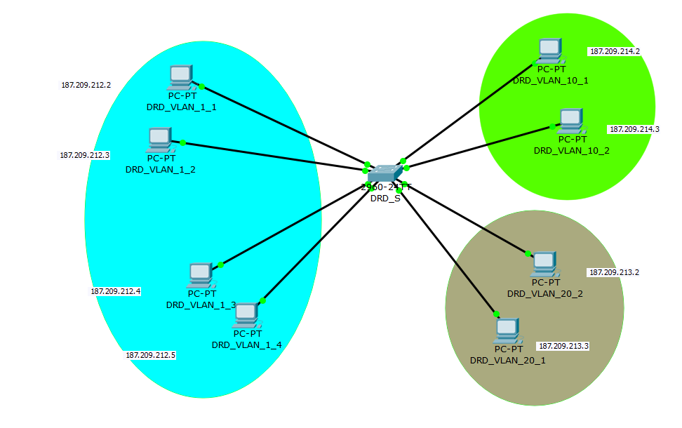
Рисунок 2 Логическая схема сети
3.1. Задайте в настройках конфигурации коммутатора имя узла
3.2. Задайте коммутатору IP-адрес 187.209.214.2 /16 интерфейса VLAN 1.
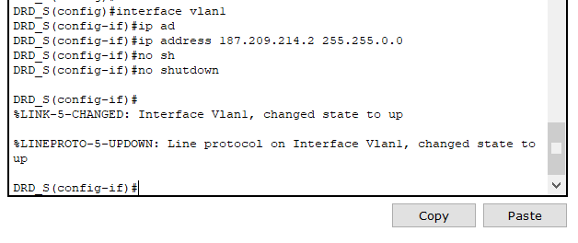
Рисунок 3 задал коммутатору адрес
3.3. Создайте VLAN 10 с именем Faculty и VLAN 20 с именем Students.
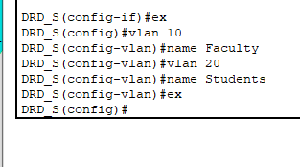
Рисунок 4 - Именовал vlan
3.4. Задайте коммутатору адрес шлюза по умолчанию 187.209.214.1
3.5. Укажите в настройках коммутатора принадлежность интерфейсов Fa0/5 и Fa0/6 сети VLAN 10.
3.6. Аналогично укажите в настройках коммутатора принадлежность интерфейсов Fa0/7 и Fa0/8 сети VLAN 20.
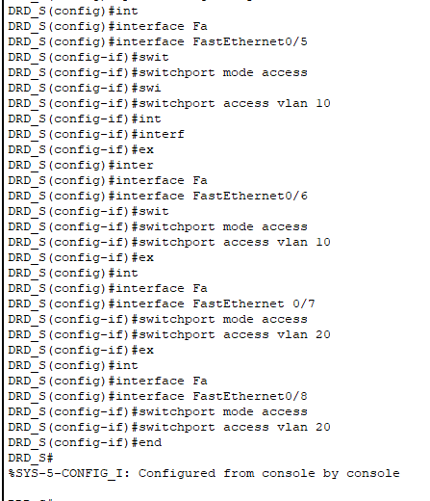
3.7. Сохраните конфигурацию (как можно сохранить).
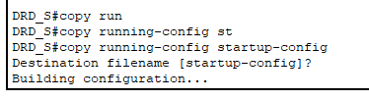
3.8. По умолчанию для всех портов имеется только одна VLAN.
Докажите или опровергните утверждение “Вы не можете переименовать или удалить VLAN 1. Поэтому дальнейшая настройка для назначения остальных портов сети VLAN 1 не требуется”. Чтобы доказать и/или опровергнуть это, выполните команду (show vlan brief)
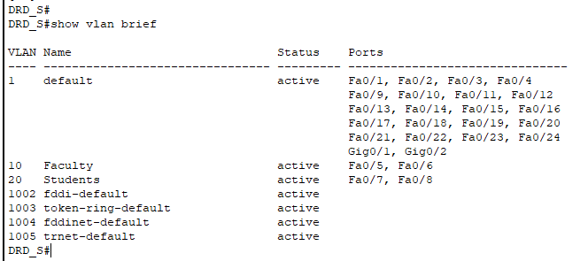
Как видно из схемы интерфейсы по умолчанию имеют общий vlan 1 default мы настроили Fa/5,6,7,8 на иные vlan. Поэтому не требуется настраивать все.

4. Отразите в отчете ответы на следующие вопросы:
4.1. Все ли другие порты коммутатора расположены во VLAN 1?
Да как видно из схемы выше.

  - Какие порты коммутатора расположены во VLAN 10?
Fa0/5, Fa0/6

  - Какие порты коммутатора расположены во VLAN 20?
Fa0/7, Fa0/8

  - Выполните эхо-запрос с ПК на коммутатор с адресом 172.16.1.2.
    - Были ли эхо-запросы с FIO_VLAN1-1 выполнены успешно?
Нет.
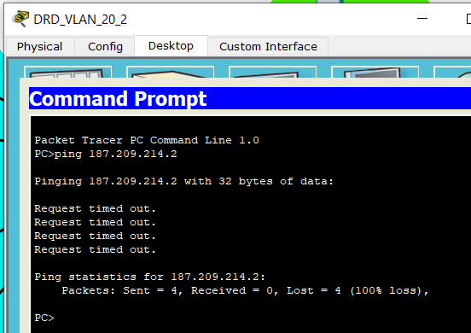
    - Были ли эхо-запросы с FIO_VLAN10-1 выполнены успешно?
Нет.
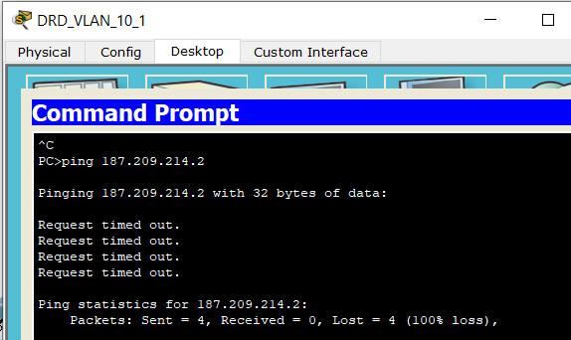

    - Были ли эхо-запросы с FIO_VLAN20-1 выполнены успешно?
Да.
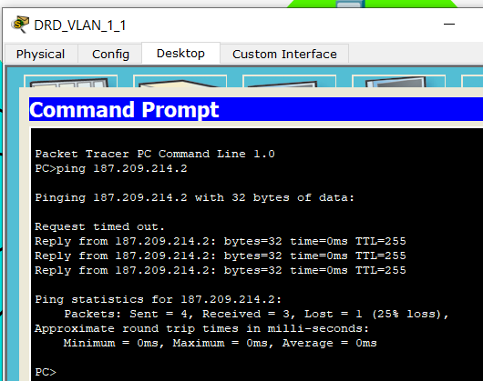.
4.6. Выполните эхо-запрос с FIO_VLAN1-3 на FIO_VLAN10-2 и
FIO_VLAN20-2.
4.6.1. Доступен ли FIO_VLAN10-2 для FIO_VLAN1-3?
Нет.
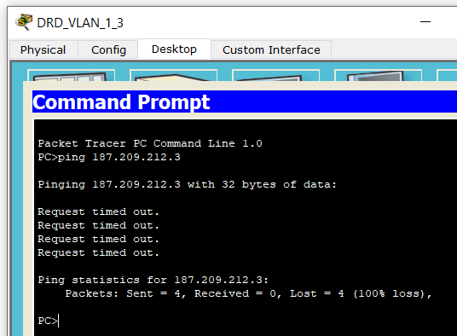
4.6.2. Доступен ли FIO_VLAN20-2 для FIO_VLAN1-3?
Нет.
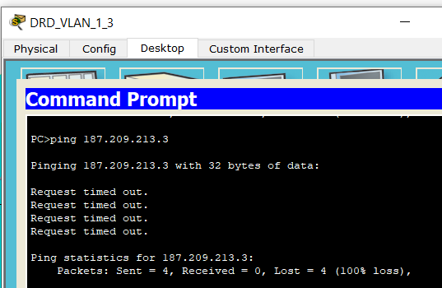

4.7. Почему FIO_VLAN1-3 может или не может установить связь с коммутатором, а с FIO_VLAN10-2 и FIO_VLAN20-2 - да или нет?
Так как они находятся в разных vlan и ничего не знают о других сетях. И мы не связывали их.
4.8. Компьютеры могут или не могут установить связь друг с другом. Почему?
Компьютеры могут установить связь друг с другом только если они находятся в одном VLAN.

5. Настройка маршрутизатора для организации взаимодействия между VLAN.
  - Сделайте копию файла .pkt и далее работаете только с копией файла.
Добавьте к спроектированной схеме маршрутизатор (модель 2)

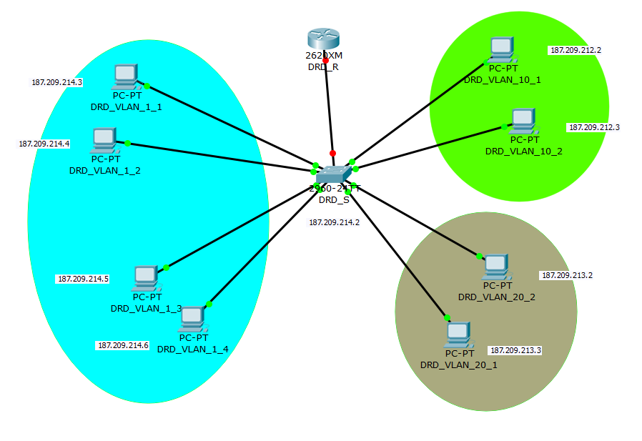
Рисунок 5 - Логическая схема сети 2
  - Чтобы настроить маршрутизацию между VLAN, выполните следующие действия:
Настройте магистральный порт на коммутаторе.
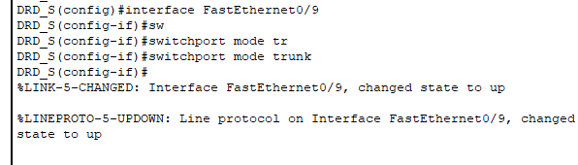
Рисунок 6 - настройка магистрального порта Fa0/9
На маршрутизаторе настройте интерфейс FastEthernet IP-адрес и маску подсети для VLAN 1.
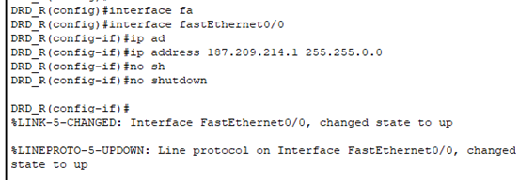
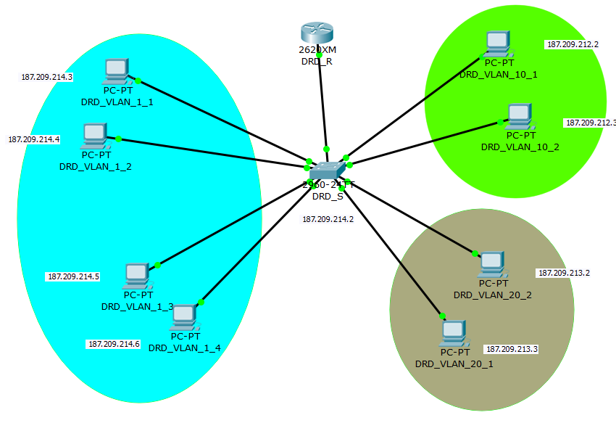
Рисунок 7 - После связи коммутатора и маршрутизатора

На маршрутизаторе настройте подынтерфейс Fa0/0 с IP-адресом и маской подсети для каждой VLAN. Каждый подынтерфейс использует инкапсуляцию 802.1Q.
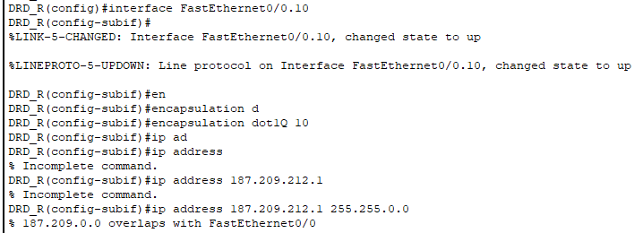
Рисунок 8 - настройка vlan 10
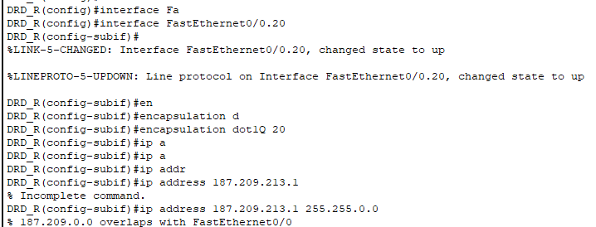
Рисунок 9 - Настройка vlan 20

  - Проверьте конфигурацию и работоспособность маршрутизации между VLAN с помощью команд (каких). Прокомментировать информацию, полученную этими командами
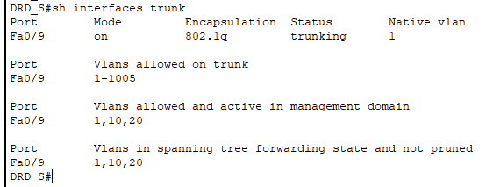
Рисунок 10 - show interface trunk
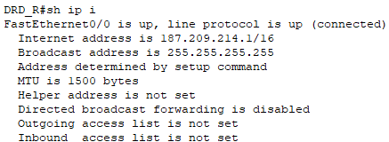
Рисунок 11 - show ip interface
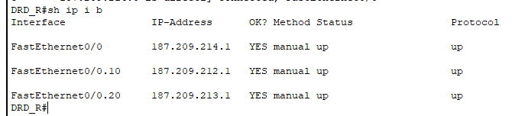
Рисунок 12 show ip interface brief
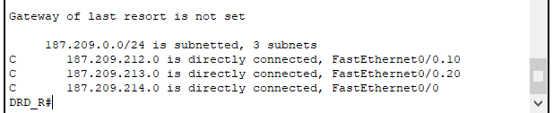
Рисунок 13 - show ip route

  - Распечатать таблицу маршрутизации маршрутизатора до пинга хостов.
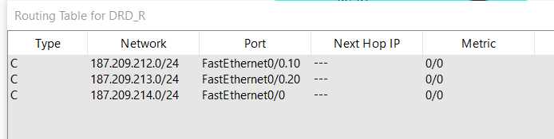
  - Проверьте подключение между узлами и маршрутизатором.
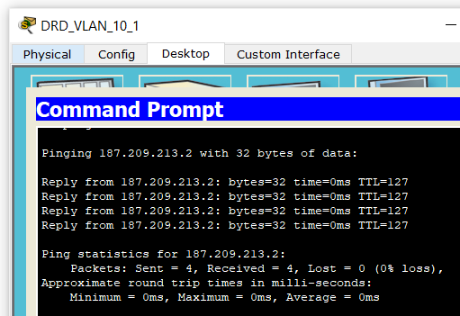
Рисунок 14 - 10_1 -> 20_2
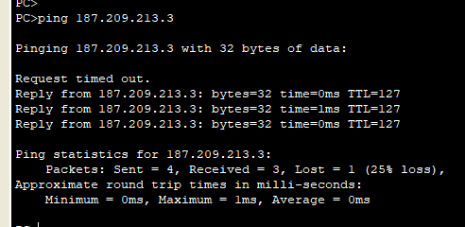
Рисунок 15 - 10_1 -> 20_1
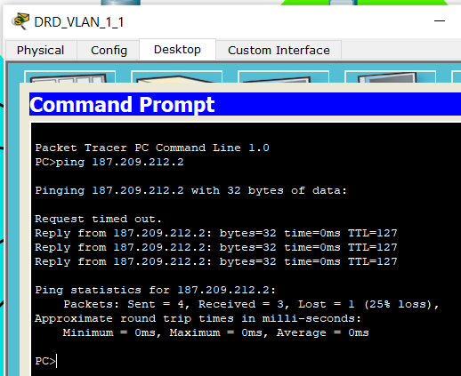
Рисунок 16 - Рисунок 14 - 1_1 -> 10_1
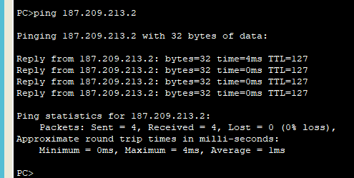
Рисунок 17 - 1_1 -> 20_1
  - Распечатать и проанализировать таблицу Port Status Summary коммутатора, маршрутизатора и по крайней мере одного хоста
в каждой VLAN. Прокомментировать, то что касается VLAN.
Для доступа к таблицам можно воспользоваться
инструментом – лупа
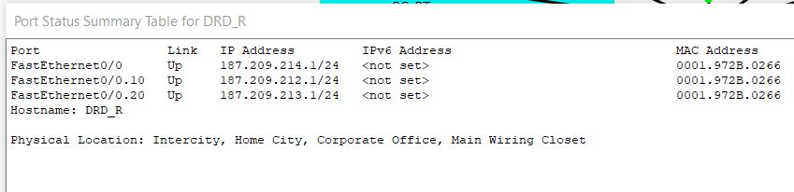
Рисунок 18 - Port Status Summary - роутера
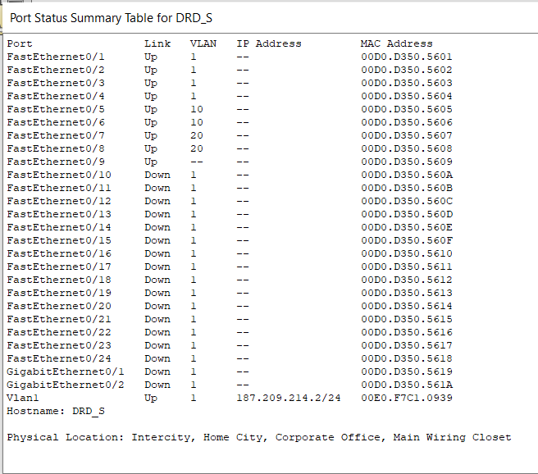
Рисунок 19 - Port Status Summary - свитча
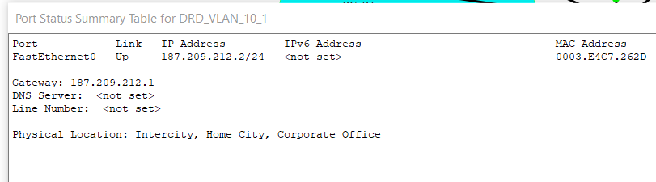
Рисунок 20 - Port Status Summary - vlan10
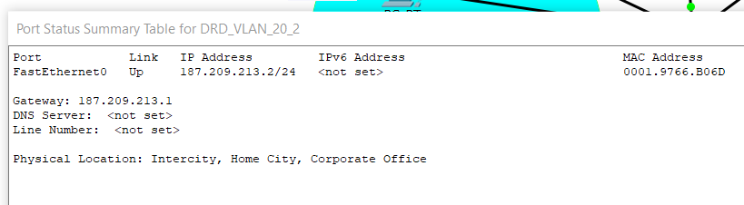
Рисунок 21 - Port Status Summary - vlan20
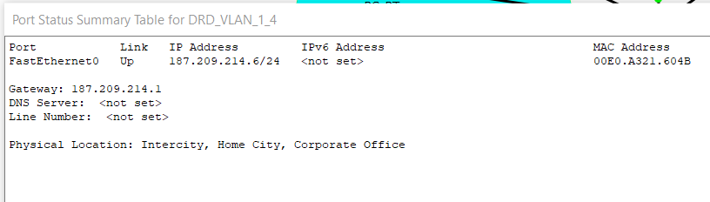
Рисунок 22 - Port Status Summary - vlan1

Вывод:
Как видим, все порты подключены в точности как мы и конфигурировали. Порт Fa0/9 является магистральным портом.
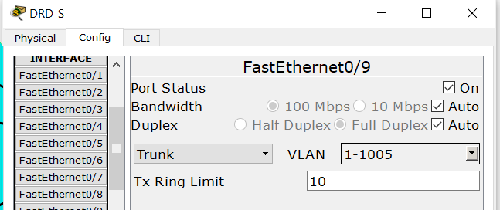
Рисунок 23 - vlan Fa0/9 (магистрального )

  - Распечатать таблицу маршрутизации маршрутизатора после пинга хостов. Проанализировать и сделать выводы. Пинги можно проводить с помощью инструмента
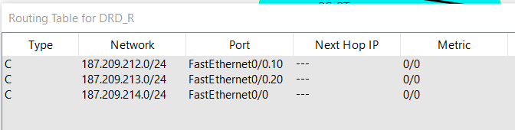
Рисунок 24 - ТМ после пинга

Никак не поменялись.
  - Согласно вашему варианту задания в отчет поместите развернутый ответ на теоретический вопрос.
Вопрос: Отличия протоколов транспортного уровня TCP и UDP
Ответ : 